**LAPORAN PRAKTIKUM**

**BASIC PROGRAMMING & OOP (1)**

**Audyva Irefilevitasari Alifia**

Quality Engineer-A, Alterra

Email: audyvairefilevitasarialifia9@gmail.com

**Universitas Brawijaya**

**Soal Basic Programming**

1. **Soal Prioritas 1**
2. Buatlah sebuah program untuk menghitung luas bangun datar yaitu segitiga, persegi panjang dan lingkaran dengan contoh input dan output sebagai berikut:
3. Luas segitiga: $L = 1/2 * a * t$
   * 1. Input: alas = 20, tinggi = 25
     2. Output: 250
   1. Luas persegi panjang: $L = p * l$
      1. Input: panjang = 40, lebar = 6
      2. Output: 240
   2. Luas lingkaran: $L = phi * r^2$
      1. Gunakan nilai phi = 3.14 untuk menghitung luas lingkaran.
      2. Input: jari-jari = 7
      3. Output: 153.86

Jawab:

1. Source Code

| AppBangunDatar.java | |
| --- | --- |
| 1  2  3  4  5  6  7  8  9  10  11  12  13  14  15  16  17  18  19  20  21  22  23  24  25  26  27  28  29  30  31  32  33  34  35  36  37  38  39  40  41  42  43  44  45  46  47  48  49  50  51  52  53  54  55  56  57  58  59  60  61  62  63  64  65  66  67  68  69  70  71  72  73  74  75  76  77  78  79  80  81  82  83  84  85  86  87  88  89  90  91  92  93  94  95  96  97  98  99  100  101  102  103  104  105  106  107  108  109  110  111  112  113  114  115  116  117  118  119  120  121  122  123  124  125  126  127  128  129  130  131  132  133  134  135  136  137  138  139  140  141  142  143  144  145  146  147  148  149  150  151  152  153  154  155  156  157  158  159  160  161  162  163  164  165  166  167  168  169  170  171  172  173  174  175  176  177  178  179  180  181  182  183  184  185  186  187  188 | /*  * Click nbfs://nbhost/SystemFileSystem/Templates/Licenses/license-default.txt to change this license  * Click nbfs://nbhost/SystemFileSystem/Templates/Classes/Class.java to edit this template  */  package alterra.PraktikumAlterra;  //AUDYVA IREFILEVITASARI ALIFIA  //SOAL PRIORITAS 1 NOMOR 1 BP  /**  *  * @author VICTUS  */  public class AppBangunDatar {    public static void main(String[] args) {  BangunDatar bd[] = new BangunDatar[3];  bd[0] = new Segitiga("Segitiga", 20, 25);  bd[1] = new Lingkaran("Lingkaran", 90);  bd[2] = new PersegiPanjang("Persegi Panjang", 40, 6);    BangunDatar b = new fungsiBangunDatar("") {};  b.info();  for(int i = 0; i < bd.length; i++) {  System.out.printf("____________________________________________________________"  + "\n====================== Bangun Datar %d ======================\n", i+1);  bd[i].info();  }  }  }  interface Hitung{  float hitungLuas();  }  abstract class BangunDatar{  private String nama;  int counter;  static String listBangunDatar[] = new String[3];    BangunDatar(String nama){  this.nama=nama;  for (int i =0;i< listBangunDatar.length;i++){  if (listBangunDatar[i]==null){  listBangunDatar[i]=this.nama;  break;  }  }  }  void setnama(String Nama){  this.nama= nama;  }  String getnama(){  return this.nama;  }    public static BangunDatar getInstanceBangunDatarOf(Hitung bangun){  System.out.println("____________________________________________________________"  + "\n============================================================\n");  BangunDatar bangunDatar = null;  if(bangun instanceof PersegiPanjang)  bangunDatar = (PersegiPanjang)bangun;  else if(bangun instanceof Segitiga)  bangunDatar = (Segitiga) bangun;  else if(bangun instanceof Lingkaran)  bangunDatar = (Lingkaran) bangun;  return bangunDatar;    }    abstract void info();      }      class fungsiBangunDatar extends BangunDatar{  public static <T> int count(T[] array) {  return array.length;  }  fungsiBangunDatar(String nama) {  super(nama);  }  @Override  public void info() {  System.out.println("------------------ Informasi Bangun Datar ------------------");  for (int i=0; i<listBangunDatar.length; i++){  System.out.println(i+1 +". " +listBangunDatar[i]);  }    }  }  class Segitiga extends BangunDatar implements Hitung{  private float alas;  private float tinggi;    Segitiga(String nama, float alas, float tinggi){  super(nama);  this.alas=alas;  this.tinggi=tinggi;  }  @Override  public float hitungLuas() {  return (float) (0.5*alas*tinggi);  }    @Override  public void info(){  System.out.println("Nama Bangun Datar\t: "+getnama()+"\nPanjang Alas\t\t: "  + alas+"\nTinggi Segitiga\t\t: "+tinggi+"\nLuas Segitiga\t\t: "  +String.format("%.2f", hitungLuas()));  }  }    class PersegiPanjang extends BangunDatar implements Hitung{  private float panjang;  private float lebar;    PersegiPanjang(String nama, float panjang, float lebar){  super(nama);  this.panjang=panjang;  this.lebar=lebar;  }  @Override  public float hitungLuas() {  return (panjang * lebar);  }    @Override  public void info(){  System.out.println("Nama Bangun Datar\t: "+getnama()+"\nPanjang\t\t\t: "  + panjang+"\nLebar\t\t\t: "+lebar+"\nLuas Persegi\t\t: "+String.format("%.2f", hitungLuas()));  }  }    class Lingkaran extends BangunDatar implements Hitung{  private float jari2;  private final float pi=(float) 3.14;    Lingkaran(String nama, float jari2){  super(nama);  this.jari2=jari2;  }  @Override  public float hitungLuas() {  return (float) (pi*Math.pow(jari2,2));  }  @Override  public void info(){  System.out.println("Nama Bangun Datar\t : "+getnama()+"\nPanjang jari-jari\t : "  + jari2+"\nLuas Lingkaran\t\t : "+String.format("%.2f", hitungLuas()));  }  } |

1. Screenshots
2. Tampilan code main

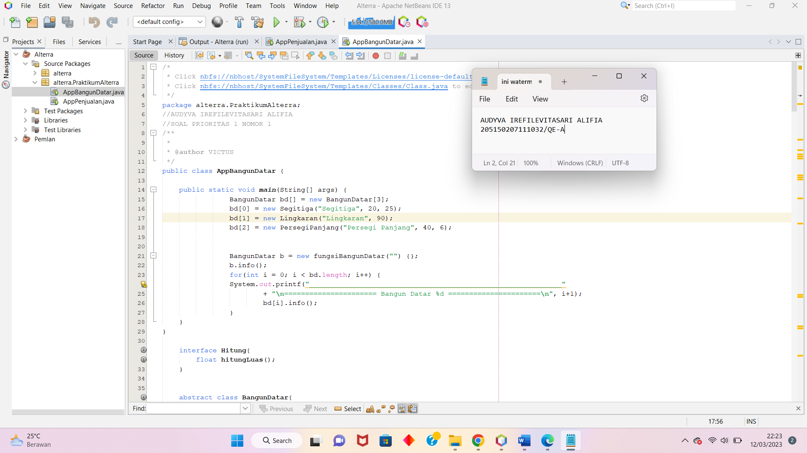

1. Hasil Output

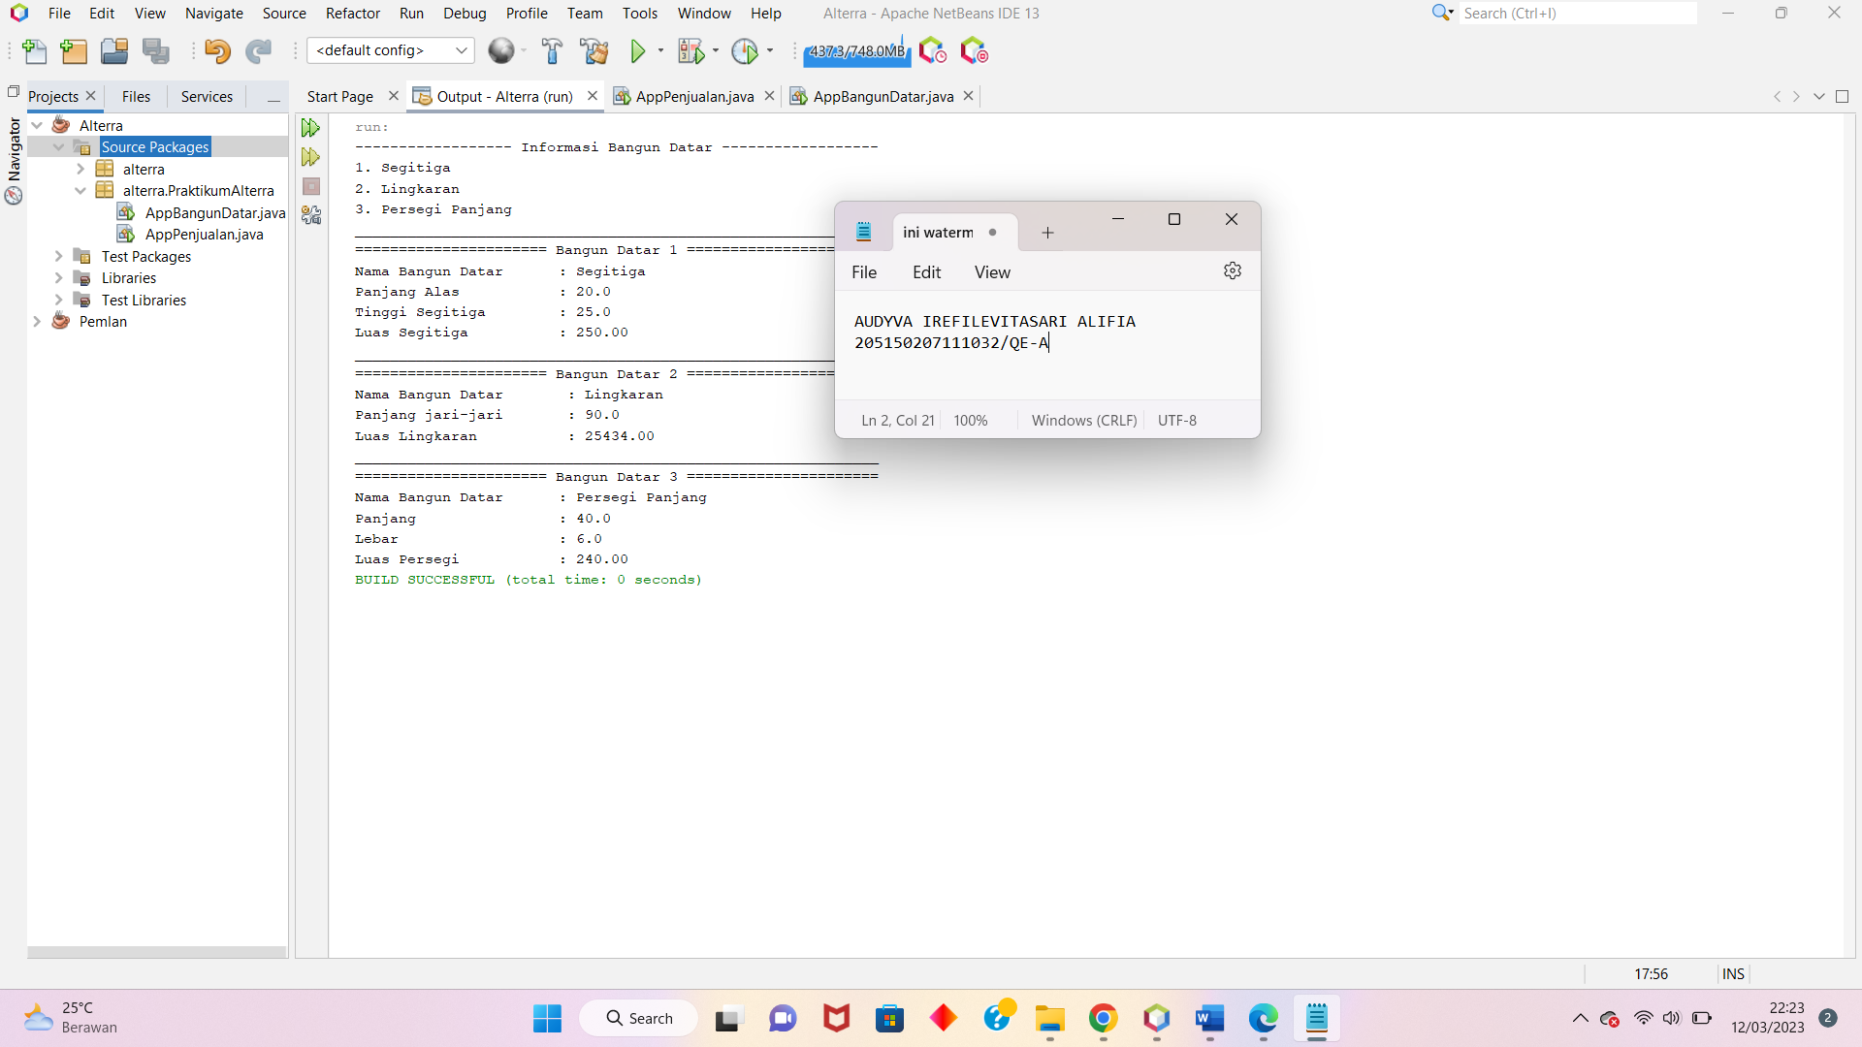

1. Pembahasan

Saya menggunakan interface untuk mendeklarasikan method hitungLuas() sehingga dapat di-extend class Segitiga, Lingkaran, dan PersegiPanjang, dimana ketiganya harus menggunakan implements untuk mewarisi sifatnya, terjadi overriding agar meskipun memiliki method yang sama namun sifat dan perilakunya berbeda di dalam method hitungLuas() tersebut. Selanjutnya abstract class BangunDatar, saya mendeklarasikan String nama dan int counter, pada class ini memiliki method getInstanceBangunDatarOf() yang mana ini adalah fungsi yang sama untuk memanggil class seperti constructor, namun memiliki kelebihan hanya cukup mengembalikan new instance dari class BangunDatar itu sendiri. Kemudian, fungsi ini dapat menyediakan berbagai cara untuk membuat objek baru dan memberi nama method-method tersebut sehingga jadi tidak terlalu membingungkan. Masih pada abstract class, saya membuat method abstract juga yang berfungsi untuk menampilkan informasi tiga class turunan saat dipanggil di main class dengan meng-overridenya nanti. Selanjutnya ada tiga class turunan, Segitiga, Lingkaran, dan PersegiPanjang, ketiganya sama-sama memiliki private atribut yang berbeda-beda, Segitiga memiliki private alas dan tinggi, Lingkaran memiliki private jari2 dan pi, PersegiPanjang memiliki private panjang dan lebar. Tiap class turunan meng-overriding method hitungLuas() dengan rumus code yang berbeda tergantung bangun datarnya, mereka juga meng-override method info() untuk display saat dipanggil serta mengakses atribut nama pada parent class menggunakan super.

1. O
2. Buatlah sebuah program untuk mengecek apakah hasil penjualan yang dilakukan mendapatkan keuntungan atau kerugian dengan nominal tertentu. Berikut adalah contoh input dan output:
3. Sampel 1
   * 1. Input: harga beli = 15000, harga jual = 30000
     2. Output: untung sebesar: 15000
   1. Sampel 2
      1. Input: harga beli = 12000, harga jual = 9000
      2. Output: rugi sebesar: -3000
   2. Sampel 3
      1. Input: harga beli = 12000, harga jual = 12000
      2. Output: sama saja

Jawab:

1. Source Code

| AppPenjualan.java | |
| --- | --- |
| 1  2  3  4  5  6  7  8  9  10  11  12  13  14  15  16  17  18  19  20  21  22  23  24  25  26  27  28  29  30  31  32  33  34  35  36  37  38  39  40  41  42  43  44  45  46  47  48  49  50  51  52  53  54  55  56  57  58  59  60  61  62  63  64  65  66  67  68  69  70  71  72  73  74  75  76  77  78  79  80  81  82  83  84  85  86  87  88  89  90  91  92  93 | /*  * Click nbfs://nbhost/SystemFileSystem/Templates/Licenses/license-default.txt to change this license  * Click nbfs://nbhost/SystemFileSystem/Templates/Classes/Class.java to edit this template  */  package alterra.PraktikumAlterra;  import java.util.Scanner;  //AUDYVA IREFILEVITASARI ALIFIA  //SOAL PRIORITAS 1 NOMOR 2 BP  /**  *  * @author VICTUS  */  public class AppPenjualan {  public static void main(String[]args){  App akun1 = new App("Dani");  App akun2 = new App("Rita");  App akun3 = new App("Iggy");  akun1.jualbeli();  System.out.println("#######################################");  akun2.jualbeli();  System.out.println("#######################################");  akun3.jualbeli();  }  }  class App {  String Nama;  int hargaBeli;  int hargaJual;  App(String nama){  this.Nama = nama;  }  public int setHargaBeli(int hargaBeli){  return this.hargaBeli;  }    public int getHargaBeli(){  return hargaBeli;  }    public int setHargaJual(int hargaJual){  return this.hargaJual;  }    public int getHargaJual(){  return hargaJual;  }    public void jualbeli() {  System.out.println("Selamat datang, " + this.Nama + ". \nAnda kebingungan apakah Anda rugi atau tidak?"  + " Silakan menggunakan sistem ini!");    Scanner dyv = new Scanner(System.in);  System.out.print("Silakan masukkan harga beli barang : ");  hargaBeli = dyv.nextInt();  System.out.print("Silakan masukkan harga jual barang : ");  hargaJual = dyv.nextInt();  if (hargaJual < hargaBeli ) {  System.out.println("Sayang sekali, "+this.Nama+", Anda rugi sebesar Rp"+(hargaJual-hargaBeli));    }  else if(hargaJual > hargaBeli){  System.out.println("Wah, Anda penjual yang keren, "+this.Nama+"! Anda memiliki keuntungan sebesar Rp"+(hargaJual-hargaBeli));  }  else {  System.out.println("Anda tidak untung dan tidak rugi, coba lagi agar jualan Anda tidak sia-sia dan memiliki laba!");  }  }  } |

1. Screenshots
2. Tampilan code main

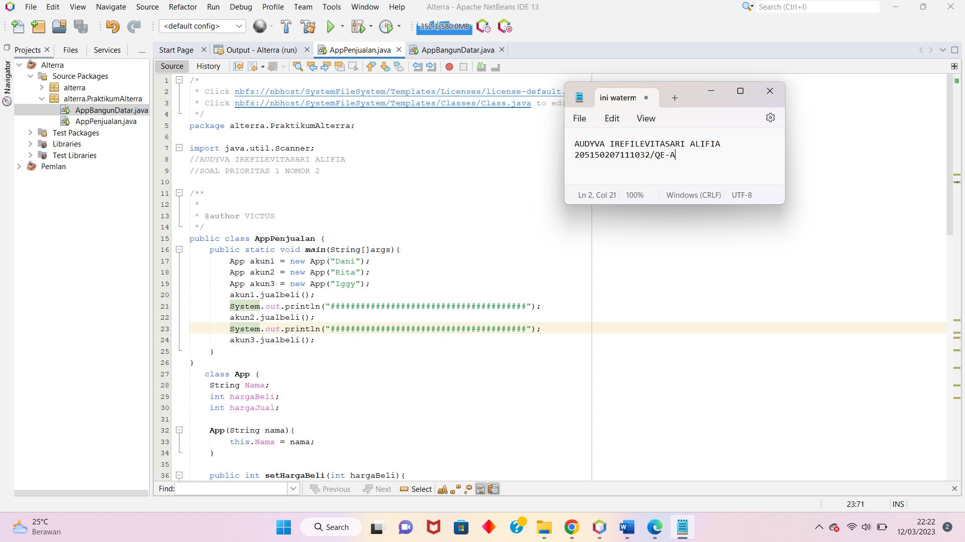

1. Hasil output

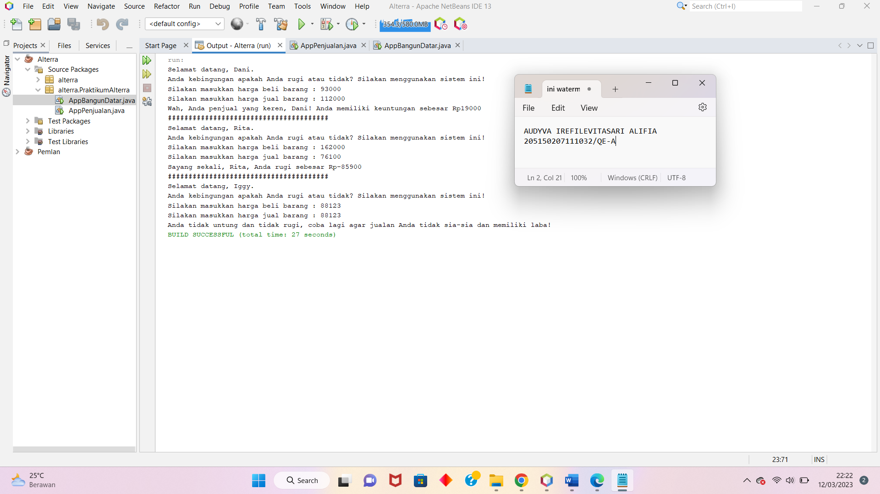

1. Pembahasan

Dimulai dari class App, dideklarasikan String nama, dan int untuk hargaJual dan hargaBeli. Kemudian ketiga atribut tersesbut dibuat setter dan getternya untuk mengambil dan memasukkan nilai. Selanjutnya, saya membuat method jualbeli() guna men-display output yang dipanggil nanti di main class. Pada method ini, saya membubuhkan scanner sehingga saya harus mengimport Scanner java terlebih dahulu, setelah mengimport, saya membuat kode program scannernya agar pengguna dapat menginputkan hargaJual dan hargaBeli. Terakhir, saya membuat percabangan tiga, yakni if, else if, dan else, dimana ketiganya mendefinisikan apabila user nanti diketahui untung atau rugi.

1. Sfs
2. **Soal Prioritas 2**
3. Buatlah sebuah function dengan nama drawXYZ yang menjalankan proses dengan menggunakan looping dan menerima satu parameter bernama height. Buatlah sebuah pola kemunculan simbol X, Y, dan Z di print, dimana Y mewakili kelipatan ganjil, Z mewakili kelipatan genap dan X khusus urutan kelipatan 3.
4. Sampel input:
   * 1. Input: 5
     2. Output

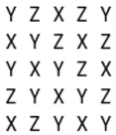

Jawab:

1. Source Code

| AppXYZ.java | |
| --- | --- |
| 1  2  3  4  5  6  7  8  9  10  11  12  13  14  15  16  17  18  19  20  21  22  23  24  25  26  27  28  29  30  31  32  33  34  35  36  37  38  39  40  41  42  43  44  45  46  47  48  49  50  51  52  53  54  55  56  57  58  59  60  61  62  63  64 | /*  * Click nbfs://nbhost/SystemFileSystem/Templates/Licenses/license-default.txt to change this license  * Click nbfs://nbhost/SystemFileSystem/Templates/Classes/Class.java to edit this template  */  package alterra.PraktikumAlterra;  import java.util.Scanner;  //AUDYVA IREFILEVITASARI ALIFIA  //SOAL PRIORITAS 2 NOMOR 1 BP  /**  *  * @author VICTUS  */  //Buatlah sebuah function dengan nama drawXYZ yang menjalankan proses dengan  //menggunakan looping dan menerima satu parameter bernama height. Buatlah sebuah  //pola kemunculan simbol X, Y, dan Z di print, dimana Y mewakili kelipatan ganjil,  //Z mewakili kelipatan genap dan X khusus urutan kelipatan 3.  public class AppXYZ {  public static void main(String[]args){  App akun1 = new App("Dani");  akun1.drawXYZ();  }  static class App{  int jumlah;  String nama;    App(String nama){  this.nama = nama;  }    public void drawXYZ(){    Scanner dyv = new Scanner(System.in);  System.out.println("Selamat datang, " + this.nama + ". \nAnda ingin menggambar persegi dengan huruf XYZ?");  System.out.print("Silakan masukkan jumlah panjang huruf yang mau di-looping : ");  jumlah = dyv.nextInt();  for(int i=1;i<=jumlah;i++){  for(int j=1;j<=jumlah;j++){  if(j%3==0){  System.out.print("X");  }  else if(j%2!=0){  System.out.print("Y");  }  else if(j%2==0){  System.out.print("Z");  }  }  System.out.println(" ");  }  }  }  } |

1. Screenshots
2. Tampilan code main

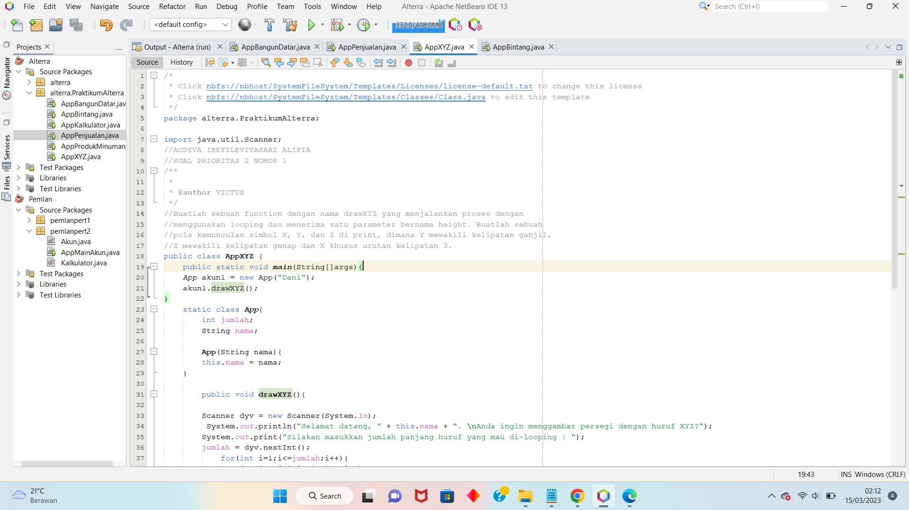

1. Hasil output

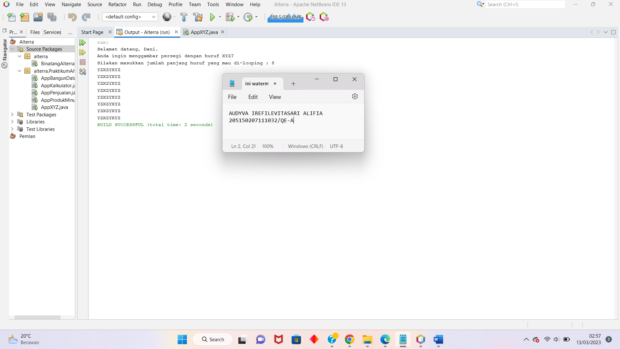

1. Pembahasan

Saya membuat class App dan membuat deklarasi String nama sebagai nama akun (hanya tambahan saja) dan int jumlah. Kemudian saya membuat kode program Scanner dan mempergunakan int jumlah agar apabila user menginputkan angka berapa banyak panjang huruf yang mau di-looping akan disimpan pada atribut jumlah. Selanjutnya saya membuat perulangan for dimana ini bersarang dengan percabangan if else pada method drawXYZ(). Percabangan pertama menyatakan apabila tiap urutan i yang habis dibagi tiga maka akan mengeluarkan “X”, apabila tidak habis dibagi 2 maka akan mengeluarkan “Y”, dan apabila habis dibagi 2 maka mengeluarkan “Z”. Perulangan for akan membuat inputan user di atribut jumlah akan diulang mendatar sebanyak input dan menurun sebanyak input dengan banyaknya i berasal dari jumlah*jumlah.

1. L
2. Buatlah sebuah program untuk mencetak segitiga asterik seperti berikut:
   1. Sampel input:
      1. Input: 5
      2. Output:

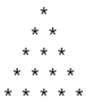

Jawab:

1. Source Code

| AppBintang.java | |
| --- | --- |
| 1  2  3  4  5  6  7  8  9  10  11  12  13  14  15  16  17  18  19  20  21  22  23  24  25  26  27  28  29  30  31  32  33  34  35  36  37  38  39  40  41  42  43  44  45  46  47  48  49  50  51  52  53  54 | /*  * Click nbfs://nbhost/SystemFileSystem/Templates/Licenses/license-default.txt to change this license  * Click nbfs://nbhost/SystemFileSystem/Templates/Classes/Class.java to edit this template  */  package alterra.PraktikumAlterra;  import java.util.Scanner;  //AUDYVA IREFILEVITASARI ALIFIA  //SOAL PRIORITAS 2 NOMOR 2 BP  /**  *  * @author VICTUS  */  public class AppBintang {  public static void main(String[]args){  App akun1 = new App("Rita");  akun1.jumlah();  }  static class App{  int jumlah;  String nama;    App(String nama){  this.nama = nama;  }    public void jumlah(){    Scanner dyv = new Scanner(System.in);  System.out.println("Selamat datang, " + this.nama + ". \nAnda ingin menggambar segitiga dengan bintang?");  System.out.print("Silakan masukkan jumlah panjang bintang ke bawah: ");  jumlah = dyv.nextInt();  for (int i = 1; i<=jumlah ; i++) {  for (int j = i; j<=jumlah; j++) {  System.out.print(" ");  }  for (int j = 1; j< i; j++) {  System.out.print("*");  }  for (int j = 1; j<=i; j++) {  System.out.print("*");  }  System.out.println();  }  }  }  } |

1. Screenshots
2. Tampilan code main

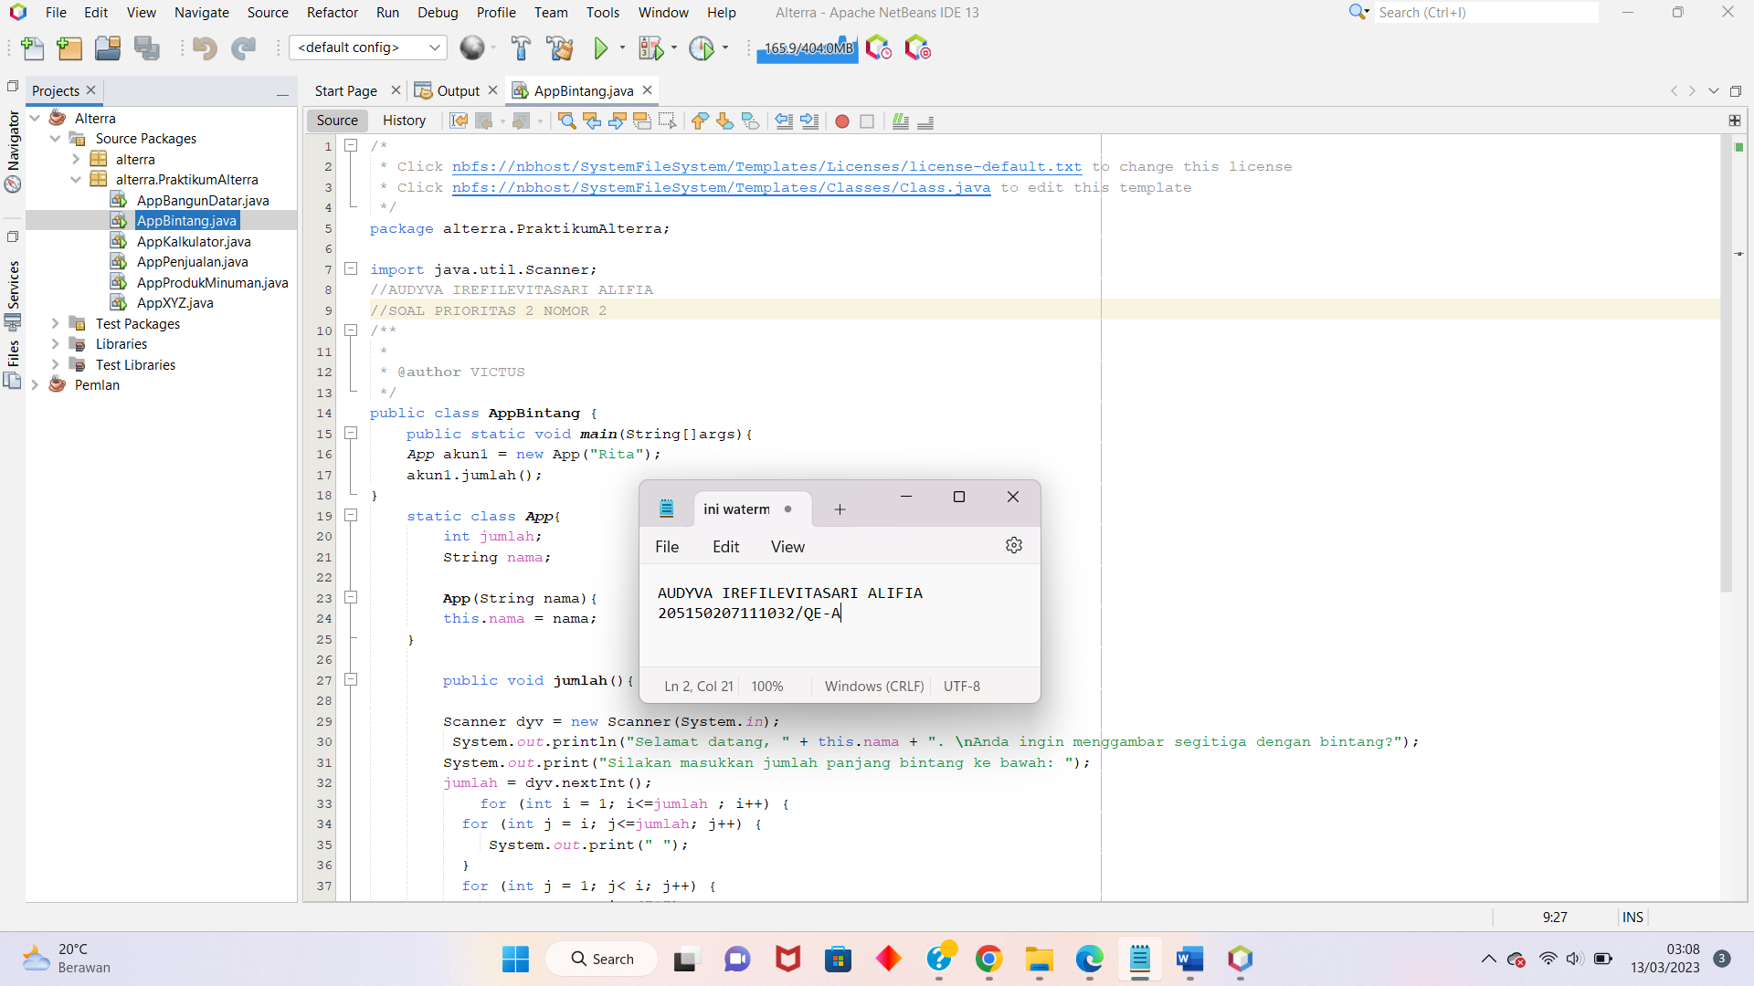

1. Hasil output

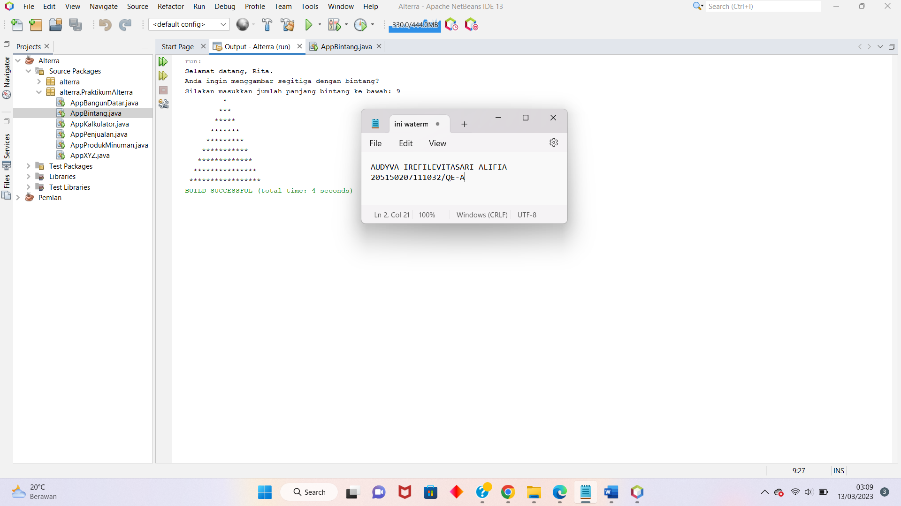

1. Pembahasan

Saya membuat class App dan membuat deklarasi String nama sebagai nama akun (hanya tambahan saja) dan int jumlah. Kemudian saya membuat kode program Scanner dan mempergunakan int jumlah agar apabila user menginputkan angka berapa banyak panjang huruf yang mau di-looping akan disimpan pada atribut jumlah. Selanjutnya saya membuat perulangan for dimana ini merupakan nested loops pada method jumlah(). Dua perulangan for pertama menampilkan inputan berapa banyak karakter yang berasal dari inputan user yang disimpan pada atribut jumlah yang kemudian ini dikuadratkan dan ditampilkan spasi kosong menurun dan mendatar sesuai jumlah. Perulangan for ketiga dan keempat menampilkan bintang (*) dimana j sebagai bintang akan membuat increment bintang bertambah ke bawah ke kanan dan ke kiri.

1. D
2. D
3. **Soal Eksplorasi**
4. Buatlah sebuah program untuk melakukan enkripsi sederhana dengan kriteria enkripsi sebagai berikut:
   1. Susunan alphabet (A B C ….. X Y Z) dilakukan pergeseran 10 urutan alphabet.
   2. Contoh enkripsi:
      1. Input: SEPULSA OKE
      2. Ouput: COZEVCK YUO

Jawab:

1. Source code

| AppEnkripsi.java | |
| --- | --- |
| 1  2  3  4  5  6  7  8  9  10  11  12  13  14  15  16  17  18  19  20  21  22  23  24  25  26  27  28  29  30  31  32  33  34  35  36  37  38  39  40  41  42  43  44  45  46  47  48  49  50  51  52  53  54  55  56  57  58  59  60  61  62  63  64  65  66  67  68  69  70  71  72  73  74  75  76  77  78  79  80  81  82  83  84  85  86  87  88  89  90  91  92 | /*  * Click nbfs://nbhost/SystemFileSystem/Templates/Licenses/license-default.txt to change this license  * Click nbfs://nbhost/SystemFileSystem/Templates/Classes/Class.java to edit this template  */  package alterra.PraktikumAlterra;  import java.util.Scanner;  //AUDYVA IREFILEVITASARI ALIFIA  //SOAL EKSPLORASI BP  /**  *  * @author VICTUS  */  public class AppEnkripsi {  public static void main(String[] args) {  System.out.println("\n#####################################################"  + "#######################################################\n\t\t\t\tSISTEM "  + "ENKRIPSI PESAN SEDERHANA\n-------------------------------------------------------------"  + "------------------------------"  + "\nSistem ini akan mengenkripsi pesan Anda"  + " dengan menggeser 10 huruf dari tiap huruf plaintext yang Anda masukkan");  Enkripsi enc = new Enkripsi();  enc.Enkripsi();  }    static class Enkripsi{  int geser = 10;  String AfterEnc = "";  char alphabet;      public void Enkripsi(){  Scanner sc = new Scanner(System.in);  System.out.print("Silakan masukkan pesan yang ingin Anda enkripsi : ");  String BeforeEnc = sc.nextLine();  for(int i=0; i < BeforeEnc.length();i++)  {  alphabet = BeforeEnc.charAt(i);  if(alphabet >= 'a' && alphabet <= 'z')  {  alphabet = (char) (alphabet + geser);  if(alphabet > 'z') {  alphabet = (char) (alphabet+'a'-'z'-1);  }  AfterEnc = AfterEnc + alphabet;  }  else if(alphabet >= 'A' && alphabet <= 'Z') {  alphabet = (char) (alphabet + geser);  if(alphabet > 'Z') {  alphabet = (char) (alphabet+'A'-'Z'-1);  }  AfterEnc = AfterEnc + alphabet;  }  else {  AfterEnc = AfterEnc + alphabet;  }  }  System.out.println("Pesan Ciphertext Anda : " + AfterEnc +"\n\nTerima"  + " kasih telah menggunakan sistem enkripsi sederhana ini!"  + "\n#####################################################"  + "#######################################################");  }  }  } |

1. Screenshots
2. Tampilan code main

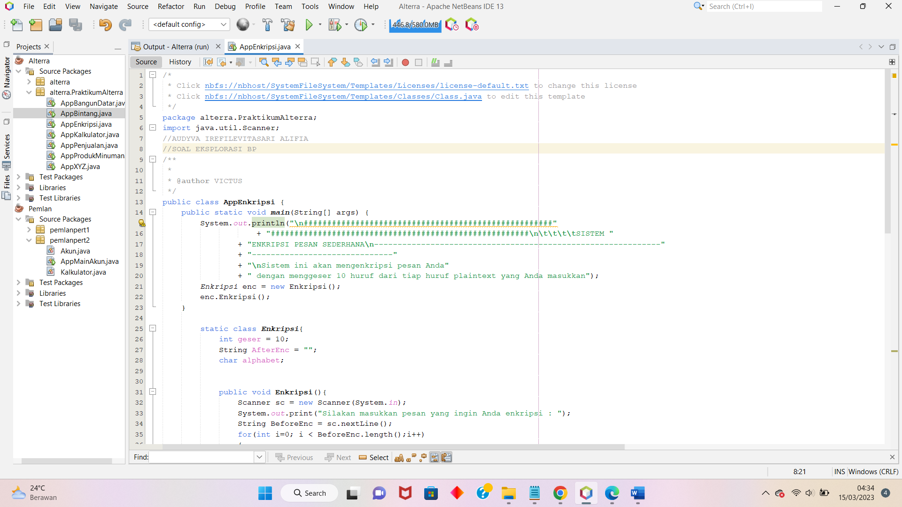

1. Hasil output

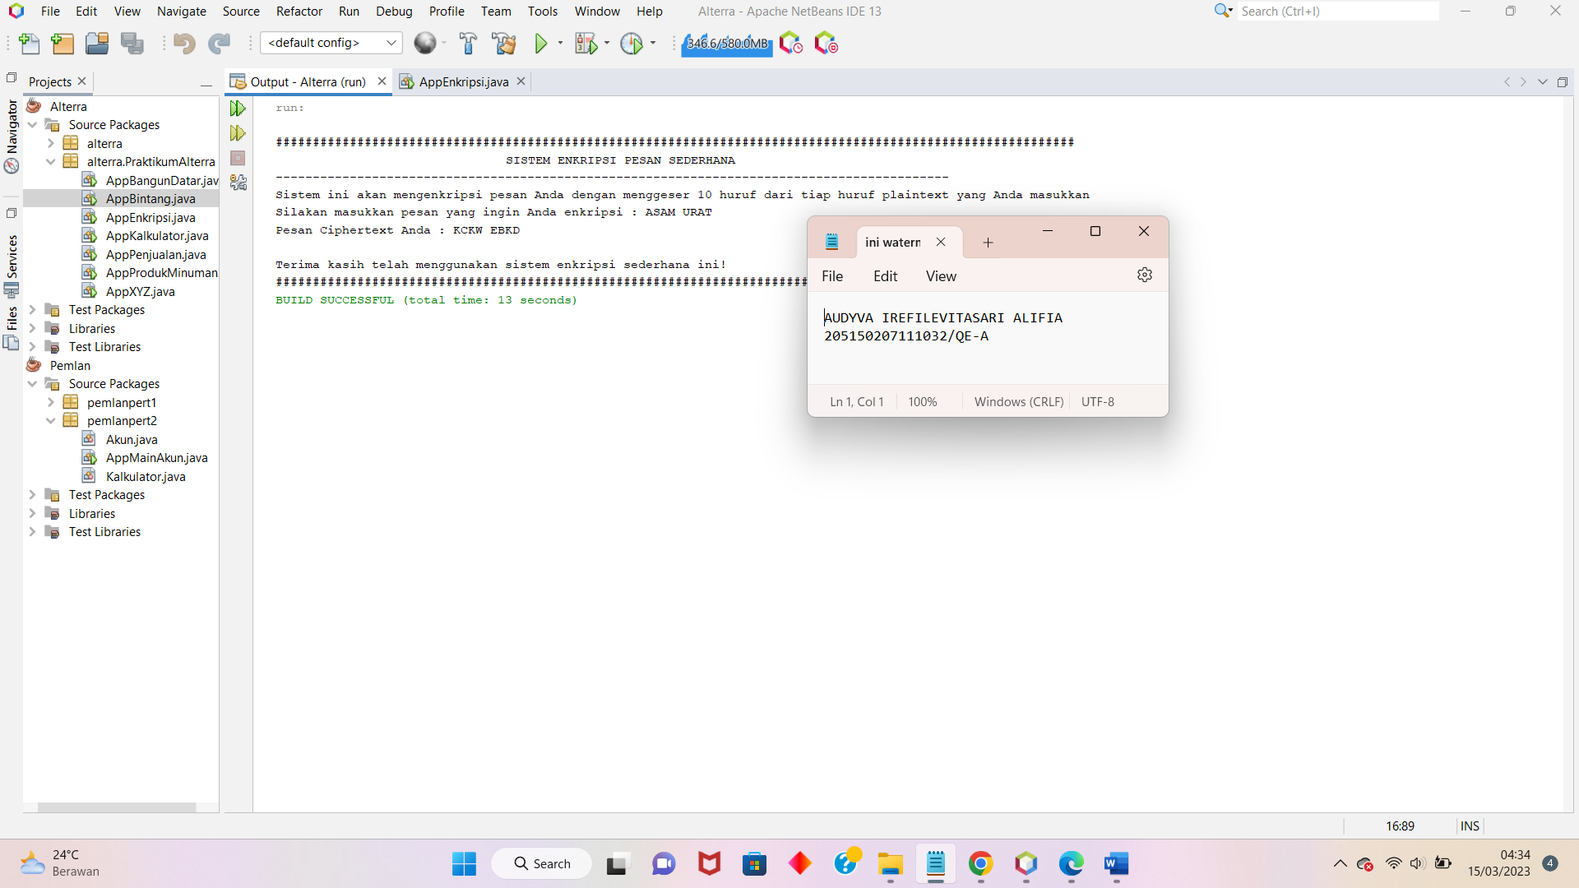

1. Pembahasan

Kode program saya terdiri dari main class dan class Enkripsi. Main class digunakan untuk memanggil method Enkripsi() pada class Enkripsi. Pada class Enkripsi, saya menginisiasi atribut geser sebagai integer bernilai 10 yang dimaksudkan untuk menggeser 10 alfabet huruf, kemudian terdapat atribut String AfterEnc yang digunakan untuk wadah pengisi hasil akhir setelah pesan dienkripsi. Lalu, char alphabet akan otomatis memrogram huruf alfabet A sampai Z. Pada method Enkripsi() terdapat Scanner untuk user menginputkan pesan yang ingin dienkripsi, selanjutnya membuat perulangan for dan percabangan if else yang bersarang. Perulangan for dimaksudkan untuk memerintahkan menggeser karakter huruf ke-i pada inputan, dimana bersyarat pada percabangannya yaitu percabangan satu dimaksudkan apabila hasil pergeseran antara huruf plain ke cipher masih berada di antara a-z; percabangan kedua apabila hasil pergeseran antara huruf plain ke cipher ternyata melebihi huruf z sehingga harus kembali ke awal yaitu a; percabangan ketiga dan keempat sama namun dalam kondisi huruf kapital.